MĚSTO BENÁTKY NAD JIZEROU
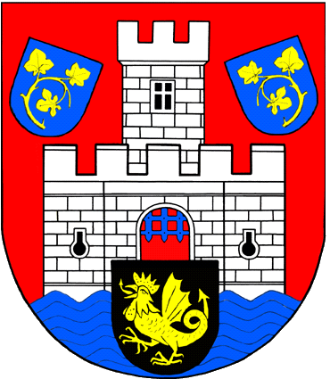
Zámek 49, 294 71 Benátky nad Jizerou

Benátky filmových amatérů



2010
49. ročník přehlídky a soutěže amatérské videotvorby

Organizátor akce: Město Benátky nad Jizerou

Zámek 49
294 71 Benátky nad Jizerou
tel.: 326 316 101

Z Á VĚ R E Č N Ý P R O T O K O L

Porota 49. ročníku soutěže „Benátky filmových amatérů“ se rozhodla udělit následující ocenění:

BENÁTECKÝ OSKAR: Vincent
Vladimír Baran

BENÁTECKÝ OSKAR: Příběh slovenské řeky
Dr. Eduard Mocek, Ing. Ľubor Patsch

BENÁTECKÝ OSKAR: Vostatky
Tereza Brázdová

Cena MĚSTA BENÁTKY: Vůle Žít
NAŠA TV, Štěpán Landa, Vladimír Beran, Luděk Suchánek

Cena AVE CZ odpadové Básník světla
hospodářství s.r.o.: Petr Baran
Benátky nad Jizerou

Cena Sumikei Techno Czech: Nejdeme si zastřílet?

Benátky nad Jizerou Kryštof Jankovec, Lucie Konvalinková

Cena Sumikei Techno Czech: Poslední repríza

Benátky nad Jizerou Ing. Ladislav Ženožička

Cena EFEP Ing. Jiří Zejval: Pět roků poté

Benátky nad Jizerou Bohuslav Cihla

Cena Knihy Na Burse: Nemusíme, chceme!
Benátky nad Jizerou Josef Kostelecký, Ivana Zamazalová

Cena Zámecká vinice Jiřího Urbana: Kmochův Kolín

Benátky nad Jizerou Petr Hejcman

Cena Zlatnictví Šulc: Když Slunce bylo Bohem
Benátky nad Jizerou Mgr. Alena Krejčová

Cena Brichovy potraviny: S Verdim v Monaku
Benátky nad Jizerou Jiří Dittmann

Cena EFEP Ing. Jiří Zejval: Máme se čím chlubit
Dražice Ivo Renotiére

Cena Barrandov Studio, a.s.: Kamenosochaři na Zlaté cestě
Praha František Soukup

Cena Gravo Tech s.r.o., Ing. Ota Lang: Dirigent Michal Hájek
Benátky nad Jizerou Věra Bergerová

__________________________________________________________________

Porota ve složení:
 předseda: Mgr. Milan Růžička
 členové: Mgr. Miroslav Tuščák
Prof. ing. Josef Valušiak
Mgr. Simona Oktábcová
Mgr. Pravoslav Flak

Za pořadatele: Monika Gürtlerová

Benátky nad Jizerou dne: 2010-10-30

